Το «Ρολόγιο του Φρουρίου»
Κείμενο: CorfuPress.com
Κυριακή, 05/12/2021

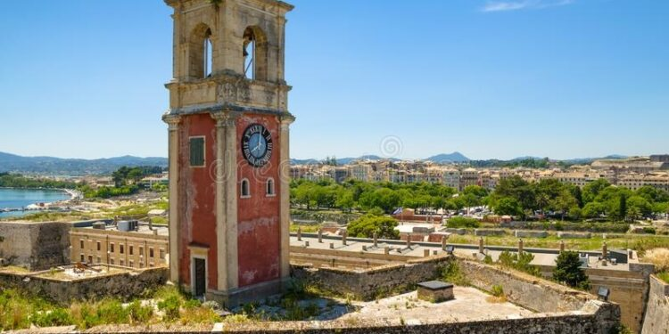

Παντέρημος και εγκαταλελειμμένος στο μαύρο του το χάλι, ο πύργος του «Ρολογιού» στο Παλιό Φρούριο. Μ’ ένα μηχανισμό τώρα σκουριασμένο και σταματημένο από χρόνια. Δείχτες κολλημένοι που δείχνουν την αδιαφορία των αυτοδιοικητικών αρμοδίων και εκείνων του υπουργείου πολιτισμού που ο «πύργος» της εγκατάλειψης ανήκει στην εδαφική παντοδύναμη εξουσία τους…
Η καμπάνα του μένει βουβή ίσως για να μην ενοχλεί, θυμίζοντας ενοχικά την υποχρέωση όλων μας και κυρίως εκείνων της διανόησης, να φροντίσουν να την κρατήσουν ζωντανή! Όπως τότε που κτυπώντας με το «σφυρί» της τον ορείχαλκο, τις ολόκληρες και τις μισές ώρες, συναγωνίζονταν σε ακρίβεια χρονομέτρησης το Ρολόγιο τ’ Αγιού!
Για να εξασφαλίζεται αυτή η ακρίβεια της ώρας, σε τακτά διαστήματα ο ρολογάς Σπύρος Σουέρεφ, ο δικός μας “Μουσάς”, έκανε ό,τι ήταν απαραίτητο. Αυτός με το βαλιτσάκι του ανά χείρας έπαιρνε το δρόμο ανεβαίνοντας στο πύργο του ρολογιού στο Παλιό Φρούριο. Τόχε έννοια του ο Σπύρος και το λάδωνε, του διόρθωνε την ώρα, εάν μετά από κάποιους μήνες αυτό πήγαινε μπρος ή πίσω ένα με δύο λεπτά! Βλέπεις τότε υπήρχαν ακόμα συμπολίτες μας με αρκετές κορφιάτικες ευαισθησίες, που αυτές δεν εξαντλούνταν μόνο σε πανηγυρικούς πομφόλυγες…
Ας μην τους αδικούμε όμως, το θυμούνται το «Ρολόγιο» του Παλιού Φρουρίου και αυτό συμβαίνει σε κάποιες γιορτές Αυγουστιάτικης Πανσελήνου και κάνουν αυτό που ξέρουν καλά… Φωτίζοντας το μ’ ένα «αλλιώτικο χρώμα» που το διακοσμεί «εορταστικά», κρύβοντας έτσι, έστω και για λίγο την εφιαλτική ερημοποίηση του…

